**REPÚBLICA BOLIVARIANA DE VENEZUELA**

**MINISTERIO DEL PODER POPULAR PARA LA EDUCACIÓN**

**PONTIFICIA UNIVERSIDAD CATOLICA SANTA ROSA**

**CONTABILIDAD IV**

**INFORME SOBRE LAS VENTAS A LARGO PLAZO**

**Profesor: Alumnos:**

**Frank, Clemente Benítez, Jimderson**

**V 10.381.379 V 30.307.036**

**Hemberlys, Martinez**

**V 31.784.783**

**Paola, Rodriguez**

**V 31.127.549**

**Caracas, Octubre de 2025**

**INTRODUCCIÓN**

En el mundo contable y financiero, las ventas a plazo también llamadas ventas a largo plazo son mucho más que una estrategia comercial. Son una forma de abrir puertas, hay que permiten que más personas accedan a bienes y servicios sin necesidad de pagar todo de contado, y al mismo tiempo, ofrecen a las empresas una vía para crecer, mantenerse y generar ingresos de manera sostenida. Este informe tiene como objetivo analizar en profundidad el concepto, funcionamiento, beneficios, riesgos, marco legal y tratamiento contable de las ventas a plazos, con especial énfasis en su aplicación dentro del contexto venezolano.

Se presentarán los elementos esenciales que conforman este tipo de transacción, desde el acuerdo inicial entre comprador y vendedor hasta el reconocimiento contable de los ingresos y la utilidad generada. Se examinan los distintos métodos utilizados para registrar las ganancias como el método de recuperación del costo, el método de recuperación de utilidad y el método porcentual.

Asimismo, se exploran las normativas legales que regulan las ventas a plazos en Venezuela. Estas leyes establecen los derechos y obligaciones de las partes involucradas, así como las condiciones bajo las cuales se puede anular o resolver un contrato de venta a plazos.

**DESARROLLO**

***¿Qué son las ventas a plazo?***

**Las ventas a plazo son acuerdos de financiamiento entre un comprador y un vendedor, consisten en brindar un bien o servicio, sin entregar la propiedad del mismo, pagando el precio en pagos periódicos (cuotas) durante un período de tiempo determinado, en lugar de un pago único. Una vez ya realizados los pagos, la propiedad pasa a nombre del comprador.**

## *¿Cómo funciona una venta a plazos?*

**El método de pago a plazos permite diferir parcialmente cualquier ganancia de capital para ejercicios fiscales futuros. Las ventas a plazos requieren que el comprador realice pagos regulares, o cuotas, anualmente, más intereses si los pagos a plazos se realizan en ejercicios fiscales posteriores.**

**El Método de ventas a plazos se puede realizar con los siguientes pasos:**

1. **Acuerdo de Venta.**

En este paso se define la operación entre comprador y vendedor, tocando puntos como precio de contado, que es el monto que se pagara al instante por el bien o el servicio, también se determina el numero de cuotas o plazos a pagara el cliente, posterior a esto, se llega a un interés pactado, donde se determina el interés por financiar la compra. Por ultimo se realiza un documento para respaldar el acuerdo entre ambas partes.

1. **Reconocimiento contable.**

**En este paso el vendedor registra la operación en sus libros, reconociendo como ¨venta¨ en momento que se entrega el bien o se realiza el servicio. Registrándose como una cuenta por cobrar.**

1. **Pagos de clientes**

**Se registra cada vez que el comprador realice el pago de una cuota, aumentando el efectivo de vendedor (Banco o Caja), mientras que se disminuyen las cuentas por cobrar.**

***Beneficios de las ventas a plazos.***

**Las ventas a plazo son una estrategia, que puede ayudar en gran medida tanto al vendedor como al comprador, este método tiene múltiples beneficios entre ellos:**

* **Aumento en las ventas: Al permitir a los compradores realizar pagos a lo largo del tiempo, puede hacer que la compra sea más asequible para aquellos que tal vez no tengan los fondos para pagarla por adelantado. Esto puede ayudar a aumentar las ventas y los ingresos del vendedor.**
* **Fidelidad de los clientes: Las ventas a plazos pueden ayudar a fidelizar a los clientes, ya que es más probable que los compradores regresen a un vendedor que ofrezca opciones de pago que les funcionen.**
* **Ingresos por intereses: Además de percibir la ganancia por una vente, el vendedor también recibe el interés que se le aplica cada pago de las cuotas.**
* **Historial crediticio: El comprador, al pagar de manera responsable, mejora su reputación financiera, así facilitando futuras transacciones.**

***Riesgos para una venta a plazos.***

Si bien las ventas a plazos pueden ser beneficiosas tanto para el comprador como para el vendedor, también implican algunos riesgos, como lo son:

* **Incumplimiento de los pagos: El incumplimiento de los pagos por parte del comprador, puede significar una considerable perdida para el vendedor.**
* **Costos en cobranza: En caso del incumplimiento de los pagos, el vendedor puede tener mas gastos, en abogados o en gestiones de cobranza.**
* **Pago de intereses: A la larga se puede terminar pagando un precio mucho mas elevado, que si se realizara la compra de contado.**

***Requisitos.***

**Las ventas a plazos pueden resultar altamente beneficiosa para el vendedor. Aunque, existen dos requisitos para una venta a plazos. El primero es que, si se vende un activo y se realizarán pagos a plazos, se reciba al menos un pago al año siguiente del año fiscal de la venta. El segundo es que la venta a plazos se registre en el Formulario 6252.**

***¿Qué es el Formulario 6252?***

**El Formulario 6252: Ingresos por ventas a plazos es un formulario del Servicio de Impuestos Internos (IRS) que se utiliza para informar los ingresos provenientes de la venta de bienes inmuebles o personales provenientes de una venta a plazos con el método de cuotas.**

***¿Qué es la IRS?***

La misión del IRS es brindar a los contribuyentes estadounidenses un servicio de la más alta calidad, ayudándolos a comprender y cumplir con sus responsabilidades tributarias y hacer cumplir la ley con integridad y justicia para todos. Es el equivalente a SENIAT en Venezuela.

***IRS en Venezuela.***

En Venezuela, no existe un formulario idéntico al **6252**, porque el **SENIAT** no maneja ese mismo esquema de reportes. Sin embargo, el tratamiento se refleja en las **Normas de Contabilidad y en el ISLR** (Impuesto Sobre la Renta).

***¿Qué es el SENIAT?***

**El Servicio Nacional Integrado de Administración Aduanera y Tributaria (SENIAT) es el órgano de ejecución de la administración tributaria nacional de Venezuela.**

***Reconocimiento de ingresos y obligaciones de información.***

Cuando se trata de reconocer ingresos por una venta a plazos, la regla general es que el vendedor debe declarar una parte de la ganancia con cada pago recibido. Esto asegura que la ganancia se reconozca proporcionalmente durante la vigencia del acuerdo de pago a plazos.

***Tipos de ventas a plazos.***

**Existen varios tipos de ventas a plazos entre ellos podemos encontrar:**

* **Venta a plazos tradicional: Aquí es donde el comprador realiza pagos regulares, generalmente mensuales, hasta liquidar el monto total.**
* **Ventas con pago global: aquí es donde el comprador realiza pagos más pequeños durante un período de tiempo, pero luego realiza un pago mayor al final del plazo para liquidar el saldo restante.**
* **Ventas con pago diferido: Aquí es donde el comprador acepta realizar pagos en una fecha posterior, generalmente después de que haya ocurrido un evento determinado, como recibir un reembolso de impuestos o una bonificación.**

***Diferencias entre ventas a plazos y créditos.***

**Las ventas a plazos y los créditos son similares pero tienen múltiples diferencias:**

* **Definición: Las ventas a plazos son un método que permite al comprador adquirir un bien o un servicio mediante el pago de cuotas. Mientras que los créditos son un préstamo de dinero**
* **Financiamiento: Las ventas a plazos las financia el mismo vendedor, mientras que los créditos un banco o una entidad financiera.**
* **Garantías: En la mayoría caso de las ventas a plazo, el comprador se mantiene como el dueño del bien, por otro lado para realizar un crédito o préstamo, se necesitan de garantías (Hipotecas, historial crediticio, fiadores, etc)**

***Marco legal de las ventas a plazos.***

**Las ventas a plazo como cualquier movimiento financiero, se rigen por ciertos ámbitos legales, dependiendo de la naturaleza del acuerdo entre las partes.**

* Ley de Venta de Parcelas.
* Esta ley establece los deberes y derechos del vendedor y del comprador. Rige “la
* enajenación de inmuebles urbanos y rurales por oferta pública”.
* Define la oferta pública como aquella que se hace por cualquiera de los medios usuales
* de propaganda comercial. Asimismo establece para el propietario la obligación de
* registrar un documento que se denomina “Documento de Urbanización o Parcelamiento”,
* antes de proceder a vender inmuebles.
* La enajenación de inmuebles urbanos y rurales por parcelas y por oferta pública y la venta
* de apartamentos en propiedad horizontal, se rigen tanto por la Ley de Venta de Parcelas
* como por la Ley de Propiedad Horizontal

***Ley de venta de parcelas.***

**A la hora de que se realiza una venta a plazos de un inmueble, la ley de ventas de parcelas contiene ciertos artículos que merecen ser mencionados y son:**

* **Artículo 9°: “***El contrato por el cual el propietario o los copropietarios enajenan una parcela a título oneroso es anulable, no obstante pacto en contrario, a solicitud del adquirente, cuando éste se obligue a pagar todo o parte del precio antes de otorgarse el respectivo documento registrado.***”**

*(Ley de Venta de Parcelas, G.O. N° 3.242 Extraordinario, 18 de agosto de 1983****, art. 9****).*

* **Artículo 16°:** *“En los contratos de venta de parcelas cuyo precio haya de pagarse mediante cuotas, la falta de pago de menos de tres cuotas, y no obstante convenio en contrario, no dará lugar a la resolución del contrato ni a la pérdida del beneficio del plazo, sino al cobro de las cuotas insolutas y de los intereses moratorios a la rata corriente en el mercado.”*

*(Ley de Venta de Parcelas, G.O. N° 3.242 Extraordinario, 18 de agosto de 1983,* ***art. 16****).*

* **Artículo 17°:** *“Resuelto el contrato de venta de parcelas a plazo por cualquier causa que sea, si se ha convenido que las cuotas pagadas o determinado porcentaje de éstas queden a beneficio del vendedor, a título de indemnización, el Juez, según las circunstancias, podrá reducir la indemnización convenida si el comprador ha pagado ya más de una cuarta parte del precio total.”*

*(Ley de Venta de Parcelas, G.O. N° 3.242 Extraordinario, 18 de agosto de 1983,* ***art. 17****)*

***Ley de la Propiedad Horizontal.***

Esta Ley define los apartamentos y las áreas comunes; también se refiere a los deberes y

derechos de los copropietarios. Establece la administración de condominio; contemplan la

obligación del propietario de registrar un documento de condominio antes de proceder a

enajenar un apartamento, y puntualizar todos los datos que deben contener dicho

documento. Trata sobre la enajenación de los apartamentos, y da a conocer todos los

datos que debe contener el contrato de compra-venta. Finalmente, rige los contratos de

Promesas de Venta, así como también los arrendamientos con opción a compr

Esta Ley define los apartamentos y las áreas comunes; también se refiere a los deberes y

derechos de los copropietarios. Establece la administración de condominio; contemplan la

obligación del propietario de registrar un documento de condominio antes de proceder a

enajenar un apartamento, y puntualizar todos los datos que deben contener dicho

documento. Trata sobre la enajenación de los apartamentos, y da a conocer todos los

datos que debe contener el contrato de compra-venta. Finalmente, rige los contratos de

Promesas de Venta, así como también los arrendamientos con opción a compr

* **Articulo 34**°: “*El contrato por el cual se enajena a título oneroso un apartamento es anulable a solicitud del adquirente cuando se establezca para éste la obligación de pagar todo o parte del precio antes de que se otorgue el correspondiente documento registrado de enajenación. La misma sanción civil acarreará la estipulación de que el adquirente se obligue por letra de cambio u otro documento negociable antes de la protocolización del correspondiente título.”*

*(Ley de Propiedad Horizontal, G.O. N° 3.241 Extra., 18-08-1983,* ***art. 34****)*

* **Articulo 35**°: “*En los contratos de venta de apartamentos cuyos precios haya de pagarse mediante cuotas, no podrá estipularse que la falta de pago de una o más cuotas dé lugar a la resolución del contrato o a la pérdida del beneficio del término que tenga el comprador respecto a las cuotas sucesivas, sino después de transcurrido cuarenta y cinco (45) días que se contarán a partir de la fecha de vencimiento de la primera cuota insoluta*.”

***(Ley de Propiedad Horizontal, G.O. N° 3.241 Extra., 18-08-1983, art. 35)***

***Artículos que regulan las ventas a plazo***

* **Artículo 1º: *“En las ventas a plazo de cosas muebles por su naturaleza, el vendedor podrá reservarse el dominio de éstas hasta que el comprador haya pagado la totalidad del precio. El comprador adquiere la propiedad de la cosa con el pago de la última cuota del precio; pero asume el riesgo desde el momento en que la recibe.”***

***(Ley sobre Ventas con Reserva de Dominio, Decreto N° 491, Art. 1º), Gaceta Oficial de la República de Venezuela, 26 de diciembre de 1958.***

* ***Artículo 10°: “El pacto de reserva de dominio no podrá tener un término mayor de cinco (5) años.”***

***(Ley sobre Ventas con Reserva de Dominio, Decreto N° 491, Art. 10°), Gaceta Oficial de la República de Venezuela, 26 de diciembre de 1958.***

* ***Artículo 13º: “La falta de pago de una o más cuotas que no excedan en su conjunto de la octava parte del precio total de la cosa, no dará lugar a la resolución del contrato, sino al cobro de la cuota o cuotas insolutas y de los intereses moratorios”.***

***(Ley sobre Ventas con Reserva de Dominio, Decreto N° 491, Art. 13º), Gaceta Oficial de la República de Venezuela, 26 de diciembre de 1958.***

* ***Artículo 14º: “Si la resolución del contrato de venta con reserva de dominio ocurre por el incumplimiento del comprador, el vendedor debe restituir las cuotas recibidas, salvo el derecho a una justa compensación por el uso de la cosa”.***

***(Ley sobre Ventas con Reserva de Dominio, Decreto N° 491, Art. 14º), Gaceta Oficial de la República de Venezuela, 26 de diciembre de 1958.***

***Artículos del código civil que regulan las ventas a plazos.***

* **Artículo 1.474:** “La venta es un contrato por el cual el vendedor se obliga a transferir la propiedad de una cosa y el comprador a pagarla en dinero.”
* **Artículo 1.478**: “El precio de la venta debe ser determinado por las partes. Puede consistir en dinero o en cualquier signo que lo represente.”
* **Artículo 1.484:** “Cuando se hubiere convenido que la venta se pague a plazos, el vendedor puede exigir garantías del comprador para el pago.”
* **Artículo 1.491:** “El vendedor puede reservarse la propiedad de la cosa vendida hasta que el comprador haya pagado la totalidad del precio.”
* **Artículo 1.492:** “El comprador que dejare de pagar las cuotas convenidas incurre en mora, y el vendedor puede demandar la resolución de la venta.”

***Utilidad.***

**Es la ganancia o beneficio que resulta de los estados financieros finales de una empresa y de los costes incurridos en el camino.**

***Utilidad Bruta en Ventas.***

**Restando del monto de las Ventas Netas el Costo de las Mercancías Vendidas, se obtiene la Utilidad Bruta en Ventas, que constituye el beneficio primario que arrojan las operaciones que realiza la empresa. Es lógico suponer que en aquellos casos en que el costo total de la mercancía vendida sea superior a las ventas netas de una empresa, entonces se producirá una "Pérdida Bruta en Ventas" en lugar de la anterior, lo cual será consecuencia natural de mercancías vendidas a precios inferiores de lo que habían costado**

***Utilidad bruta diferida.***

**Es la utilidad que corresponde a los cobros que vencen en el periodo siguiente. En ese sentido, la utilidad se va segregando de los cobros en cada periodo. Por lo tanto, se debe llevar un control estricto de los cobros y los años a que corresponden para aplicar el porcentaje correcto de la utilidad bruta correspondiente.**

***Utilidad bruta realizada.***

**Es la ganancia que una empresa obtiene al vender sus productos o servicios, después de deducir únicamente los costos directos de producción o adquisición de lo vendido. Ventas Totales - Costo de los Bienes Vendidos (CBV) = Utilidad Bruta.**

***Métodos para considerar los ingresos ganados en la Ventas a plazos.***

Cuando la empresa decide que los ingresos de las ventas a plazo no se consideran como ingresos ganados en el período en el cual se realiza la venta, para el correspondiente control suelen tener uno de los siguientes métodos los cuales tiene criterios diferentes:

* **Método de Recuperación del Costo de la Mercancía Vendida a Plazos:** Según este método las primeras cuotas deben considerarse como una recuperación del costo de los bienes vendidos hasta después de haberse recuperado en su totalidad no se considerará los cobros.

Los primeros cobros se consideran recuperación del costo; después de cubrirlo, lo demás es utilidad.

| **Año** | **Ventas Totales** | **Costo Total** | **Utilidad Total** | **Cobros del Año** | **Recuperación de Costos** | **Utilidad Realizada** | **Utilidad Diferida** |
| --- | --- | --- | --- | --- | --- | --- | --- |
| 2007 | 100.000 | 70.000 | 30.000 | 37.000 | 37.000 | 0 | 30.000 |
| 2008 |  |  |  | 36.000 | 33.000 | 3.000 | 27.000 |
| 2009 |  |  |  | 27.000 | 0 | 27.000 | 0 |

* **Método de Recuperación de Utilidad este Método es Aceptado por nuestra Legislación Fiscal para la Venta de Mercancía a Plazos**: Este método es lo contrario al de recuperación de costo, los primeros se consideran para la utilidad y luego al cubrir esa utilidad en su totalidad, los próximos cobros se consideran para el costo.

Los primeros cobros se consideran como utilidad, y luego se empieza a recuperar el costo.

| **Año** | **Ventas Totales** | **Costo Total** | **Utilidad Total** | **Cobros del Año** | **Recuperación de Costos** | **Utilidad Realizada** | **Utilidad Diferida** |
| --- | --- | --- | --- | --- | --- | --- | --- |
| 2007 | 100.000 | 70.000 | 30.000 | 37.000 | 7.000 | 30.000 | 0 |
| 2008 |  |  |  | 36.000 | 36.000 | 0 | 0 |
| 2009 |  |  |  | 27.000 | 27.000 | 0 | 0 |

* **Métodos de Recuperación del Costo y Utilidad o Método porcentual**: Según este método de los cobros efectuados en este período una porción estará destinada a recuperar el costo en porcentaje y la otra estará destinada en el estado de ganancias y pérdidas.

Indica las pérdidas o ganancias en venta, en base a los cobros realizados dentro de cada período económico, los cuales se repartirán, proporcionalmente, entre el costo de venta y la utilidad bruta en ventas.

Este procedimiento se basa en el principio de convenir en que, de cada cuota que se cobra, un cierto porcentaje es imputable al costo de las ventas a plazo y otro porcentaje a la utilidad de dicha venta.

Estos porcentajes se calcularán lo más racionalmente posible, luego de estudios comparativos de los precios de costos y los precios de venta.

Cada cobro se divide proporcionalmente: una parte al costo y otra a la utilidad.

| **Año** | **Ventas Totales** | **Costo Total** | **Utilidad Total** | **Cobros del Año** | **Costo (70%)** | **Utilidad Realizada (30%)** | **Utilidad Diferida** |
| --- | --- | --- | --- | --- | --- | --- | --- |
| 2007 | 100.000 | 70.000 | 30.000 | 37.000 | 25.900 | 11.100 | 18.900 |
| 2008 |  |  | 30.000 | 36.000 | 25.200 | 10.800 | 8.100 |
| 2009 |  |  | 30.000 | 27.000 | 18.900 | 8.100 | 0 |

A continuación se presenta un ejercicio detallado sobre Ventas a Plazo, donde se utiliza el Método de Recuperación del Costo y Utilidad tambien llamado Método Procentual

***Enunciado***:

La Empresa ABC, S.A. se dedica a la venta de muebles. En fecha 30/09/2022 vende a plazo un mueble por Bs 100.000 con una inicial de Bs 10.000. El valor restante, se financia al cliente en 36 cuotas mensuales (3 años). El costo del mueble es de Bs 70.000. El costo de venta representa el 70% y la utilidad un 30%.

Datos:

Venta: Bs 100.000

Costo: Bs 70.000

Cuota Inicial (C.I): Bs 10.000

Cuotas mensuales: Bs 2.500 c/u

Con la información suministrada se elabora el siguiente cuadro:

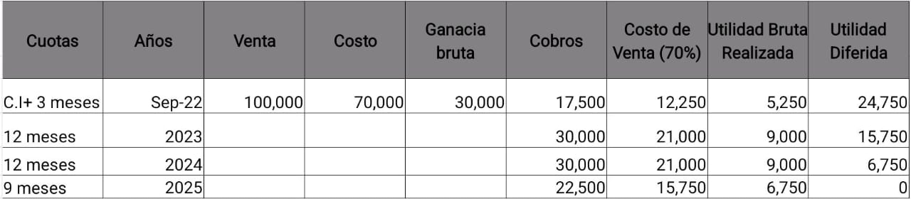

* **En la fila correspondiente al año 2022, las columnas de Años, Venta y Costo se explican por sí solas, solo se deben de poner los datos dados en el enunciado.**
* **La columna de Ganancia Bruta se obtiene restando el costo al total de venta.**
* **La columna de Cobros representa el cobro de la cuota inicial más tres mensualidades deese año.**
* **Las columnas de Costo de Venta y Utilidad Bruta Realizada se obtienen aplicando el 70% y el 30% a los cobros delperíodo.**
* **La columna de Utilidad Diferida se obtiene de restar la ganancia bruta y la Utilidad Bruta Realizada, esto para el primer año. Para los siguientes periodos la Utilidad Diferida se obtiene restando la Utilidad Bruta Realizada a la Utilidad Diferida del año pasado.**
* **Los años 2023, 2024 y 2025 indican los cobros de cada período con la misma distribución.**

**Los registros de los asientos en el Libro Diario se hacen de la siguiente manera, suponiendo que la empresa lleva un inventario perpetuo:**

**(Inventario Perpetuo: es el control de existencias de la mercancía, donde se registra la entrada y salida de la misma en tiempo real)**

**Asiento #1: Registro de la Venta a Plazo**

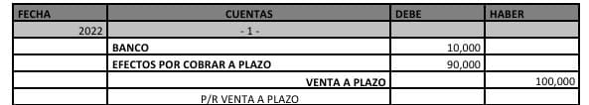

**Se reconoce la venta total del mueble. La cuota Inicial se registra como dinero que ingresa en el Banco, mientras que el resto del pago se contabiliza como Efectos a cobrar a plazo, representando los derechos de cobro de la empresa.**

**Asiento #2: Registro del Costo de Venta a Plazo**

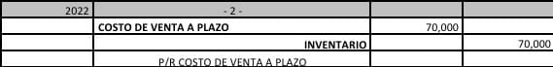

**Se registra El costo de la Venta a plazo y se da de Baja el mueble vendido del inventario, reflejando la salida del activo de la empresa.**

**Asiento #3: Registro del cobro de cuotas mensuales**

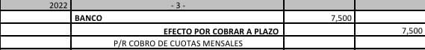

**Se registra la entrada de dinero al Banco por el Pago de Las 3 cuotas recibidas en el año 2022 y asi mismo se reduce la cuenta de Efectos por cobrar a plazo.**

**Asiento #4: Registro de la Utilidad Bruta Realizada y Utilidad Diferida**

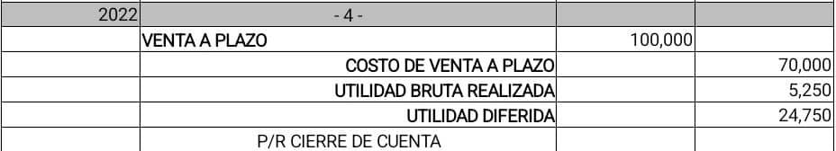

**Se realiza el cierre de las cuentas: Venta a Plazo y Costo de Venta a Plazo. Asi mismo, se registran las cuentas de Utilidad Bruta Realizada (la utilidad generada por las cuotas cobradas) y Utilidad Diferida (utilidad pendiente)**

**Asientos #5: Registro del cobro de cuotas mensuales**

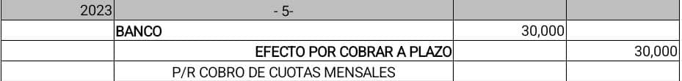

**Se registra la entrada de dinero al Banco por el Pago de Las 12 cuotas recibidas en el año 2023 y asi mismo se reduce la cuenta de Efectos por cobrar a plazo.**

**Asiento #6: Registro de la Utilidad Bruta Realizada y Utilidad Diferida**

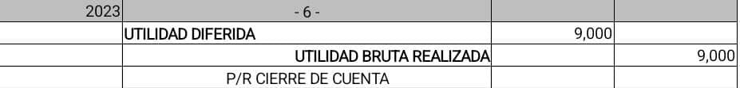

**La Utilidad Diferida disminuye mientras que la Utilidad Bruta Realizada se reconoce como ingreso, es decir, aumenta.**

**Asiento #7: Registro del cobro de cuotas mensuales**

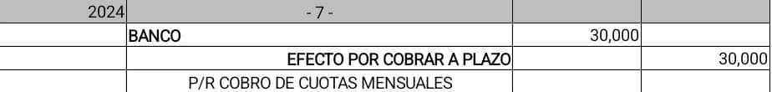

**Se registra la entrada de dinero al Banco por el Pago de Las 12 cuotas recibidas en el año 2024 y asi mismo se reduce la cuenta de Efectos por cobrar a plazo.**

**Asiento #8: Registro de la Utilidad Bruta Realizada y Utilidad Diferida**

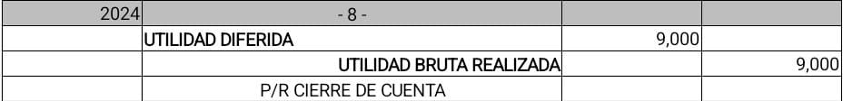

**La Utilidad Diferida disminuye mientras que la Utilidad Bruta Realizada se reconoce como ingreso, es decir, aumenta.**

**Asiento #9: Registro del cobro de cuotas mensuales**

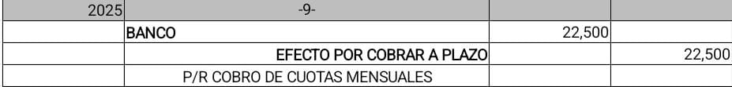

**Se registra la entrada de dinero al Banco por el Pago de Las 9 cuotas recibidas en el año 2025 siendo los últimos pagos pendientes de parte del cliente. Asi mismo se termina de reducir la cuenta de Efectos por cobrar a plazo.**

**Asiento #10: Registro de la Utilidad Bruta Realizada y Utilidad Diferida**

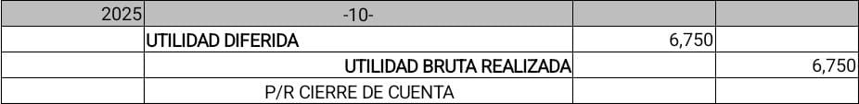

**La Utilidad Diferida disminuye mientras que la Utilidad Bruta Realizada se reconoce como ingreso, es decir, aumenta.**

**En Este último año, la cuenta de Utilidad Diferida queda en saldo 0 (como se puede observar en el cuadro realizado anteriormente) indicando que toda la Ganancia ya ha Sido Realizada.**

**NOTA: Para explicar el ejercicio de manera resumida se realizó un solo asiento de cobro de cuotas mensuales por cada año, pero al ser un inventario perpetuo se deben de registrar los pagos de las cuotas en su debida fecha.**

***Ejercicio práctico.***

**La empresa Foster, S.A. se dedica a la venta de electrodomésticos. En fecha 30/09/2022 vende a plazo una lavadora por Bs 52.800 con una inicial de Bs 15.000. El valor restante, se financia al cliente en 36 cuotas mensuales iguales (3 años). El costo de la lavadora es de Bs 36.960. El costo de venta representa el 70% y la utilidad un 30%.**

**Realizar el ejercicio con el Método de Recuperación del Costo y Utilidad o Método Porcentual. Elabore el cuadro y los asientos correspondientes.**

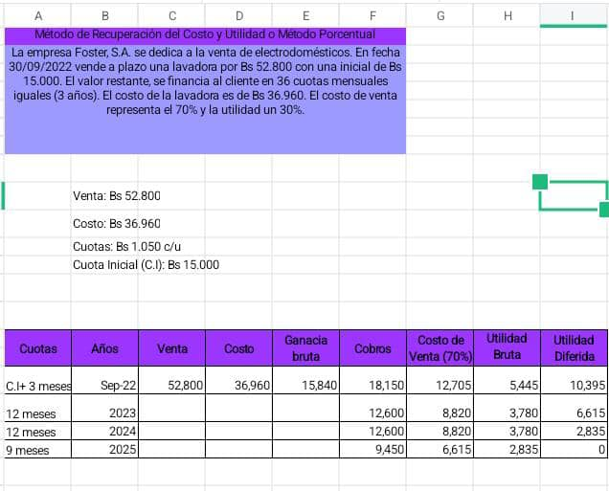

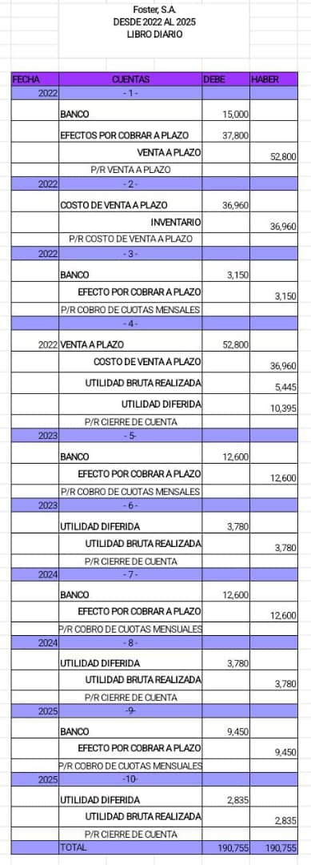

**CONCLUSION**

**Las ventas a largo plazo constituyen una modalidad de comercialización que, bien estructurada y gestionada, puede ofrecer ventajas significativas tanto para el vendedor como para el comprador. Desde el punto de vista del vendedor, este método permite incrementar las ventas, generar ingresos por intereses, fidelizar clientes y distribuir las ganancias de manera proporcional en el tiempo. Para el comprador, representa una oportunidad de adquirir bienes o servicios sin necesidad de realizar un desembolso inmediato, facilitando el acceso a productos de mayor valor. Sin embargo, este tipo de transacción también conlleva riesgos que deben ser gestionados adecuadamente, como el incumplimiento de pagos, los costos de cobranza y el pago de intereses acumulados. Por ello, es fundamental que las ventas a plazos estén respaldadas por acuerdos claros, registros contables precisos y un marco legal que proteja a ambas partes. En el contexto venezolano, aunque no existe un equivalente directo al Formulario 6252 del IRS estadounidense, el tratamiento de las ventas a plazos se encuentra regulado por diversas leyes nacionales que establecen las condiciones para su ejecución y resolución. Estas normativas, junto con los principios contables aplicables, permiten a las empresas llevar un control riguroso de sus operaciones a plazos, asegurando la correcta distribución de la utilidad bruta entre los períodos fiscales correspondientes. El análisis de los métodos contables como la recuperación del costo, la recuperación de utilidad y el método porcentual demuestra que el enfoque adecuado depende tanto de las políticas internas de la empresa como de las exigencias fiscales. Cada uno de los métodos explicados ofrece la capacidad de entender y de reconocer los ingresos y la utilidad, lo que se refleja directamente en los estados financieros y en la planificación tributaria. En conclusión, las ventas a plazos son una valiosa herramienta financiera de una empresa, siempre y cuando se manejen con responsabilidad, conocimiento técnico y apego a la ley vigente. Este informe proporciona una base sólida para comprender su funcionamiento y aplicación, contribuyendo al desarrollo de una práctica contable más eficiente y estratégica.**

**Referencias Bibliográficas**

* **Investopedia.** “Installment Sale: Definition and How It’s Used in Accounting.” Investopedia.  
  [https://www.investopedia.com/terms/i/installment-sale.asp](https://www.investopedia.com/terms/i/installment-sale.asp?utm_source=chatgpt.com)
* **Investopedia.** “Form 6252: Installment Sale Income: What It Is, How It Works.” Investopedia.  
  [https://www.investopedia.com/terms/f/form-6252.asp](https://www.investopedia.com/terms/f/form-6252.asp?utm_source=chatgpt.com)
* **FasterCapital.** “¿Qué son las ventas a plazos?” FasterCapital.  
  [https://fastercapital.com/es/tema/¿qué-son-las-ventas-a-plazos.html/1](https://fastercapital.com/es/tema/%C2%BFqu%C3%A9-son-las-ventas-a-plazos.html/1?utm_source=chatgpt.com)
* ToucanToco. (s. f.). Net Profit vs Gross Profit. Recuperado de <https://www.toucantoco.com/en/glossary/net-profit-vs-gross-profit#:~:text=La%20utilidad%20bruta%2C%20tambi%C3%A9n%20conocida,como%20resultado%20la%20utilidad%20bruta>
* Adex. (s. f.). ¿Qué es utilidad en contabilidad? Recuperado de <https://adex.edu.pe/nota/que-es-utilidad-contabilidad/#:~:text=%C2%BFQu%C3%A9%20significa%20utilidad%20en%20contabilidad,queremos%20que%20pase%2C%20%C2%BFcierto>
* Luque, E. (s.f.). Introducción al estudio de la contabilidad (Tomo I, 4ª ed.). Caracas: Curso Universitario de Contabilidad General.
* **Ley de Propiedad Horizontal. (1983). Gaceta Oficial de la República de Venezuela Nº 3.241 Extraordinario, 18 de agosto de 1983. República de Venezuela.**
* **Código Civil de Venezuela. (1982). Gaceta Oficial Nº 2.990 Extraordinario, 26 de julio de 1982. República de Venezuela.**
* **Ley de Venta de Parcelas. (1983). Gaceta Oficial de la República de Venezuela Nº 3.242 Extraordinario, 18 de agosto de 1983. República de Venezuela.**